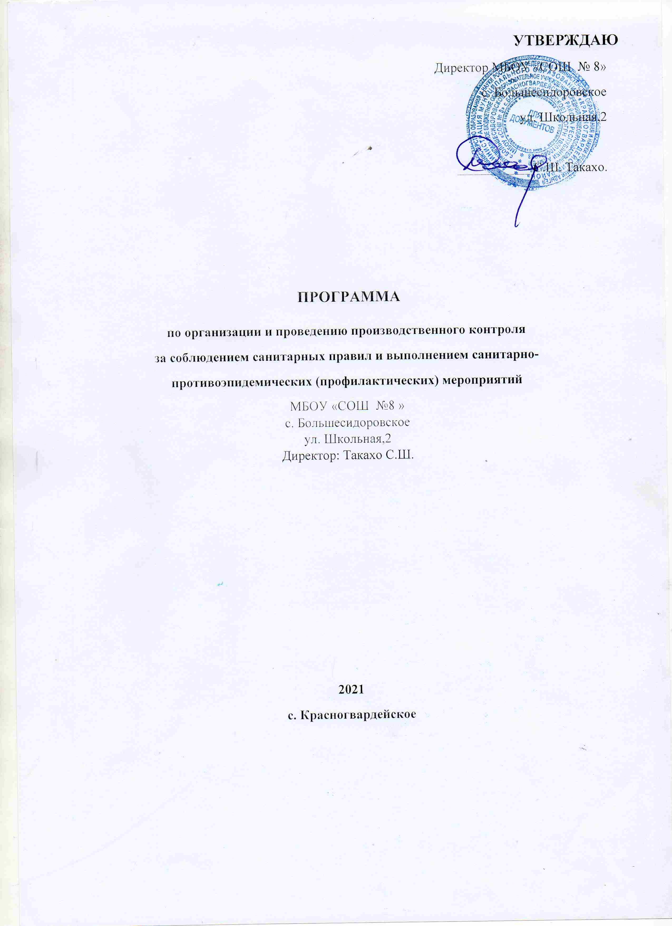

Программа производственного контроля на 2020-2021 учебный год

1. Общие положения
1.1. Настоящая программа разработана в соответствие с требованиями Федерального закона № 52 от 30.03.99. «О санитарно-эпидемиологическом благополучии населения» (с изменениями от 30 декабря 2001 г., 10 января, 30 июня 2003 г., 22 августа 2004 г., 9 мая, 31 декабря 2005 г.) и санитарных правил СП 1.1.1058-01 «Организация и проведение производственного контроля за соблюдением санитарно-эпидемиологических (профилактических) мероприятий».
1.2. Программа устанавливает порядок организации и осуществление производственного контроля за соблюдением санитарных правил и выполнением санитарно-эпидемиологических мероприятий, обязательных для выполнения всеми работниками.
1.3 Организация производственного контроля в МБОУ «СОШ № 8» с. Большесидоровское возлагается
на директора.
1.4. Целью производственного контроля является обеспечение безопасности и безвредности для человека и среды обитания вредного влияния факторов производственной среды, путем должного выполнения требований нормативно-правовых актов санитарного законодательства, осуществление санитарно-эпидемиологических (профилактических) мероприятий, организации и осуществления контроля за их соблюдением.
1.5. Общее руководство осуществлением производственного контроля за соблюдением санитарных правил, санитарно-противоэпидемических (профилактических) мероприятий возлагается на директора.
1.6. К настоящей Программе относятся термины с соответствующими определениями:

Санитарно-эпидемиологическое благополучие населения – состояние здоровья населения, среды обитания человека, при котором отсутствует вредное воздействие факторов среды обитания на человека и обеспечиваются благоприятные условия его жизнедеятельности.
Среда обитания – совокупность объектов, явлений и факторов окружающей (естественной и искусственной) среды, определяющая условия жизнедеятельности человека.
Факторы среды обитания - биологические (вирусы, бактерии, паразиты и др.), химические и физические (шум, вибрация, ультразвук, инфразвук, ионизирующее, неионизирующее), социальные (питание, водоснабжение, условия труда, быта и отдыха), которые могут оказывать воздействие на человека и на состояние здоровья будущих поколений.
Вредные воздействия на человека – воздействие факторов среды обитания создающее угрозу жизни и здоровью будущих поколений.
Благоприятные условия жизнедеятельности человека – состояние среды обитания, при котором отсутствует вредное воздействие ее факторов на человека и имеются возможности для восстановления нарушенных функций организма человека.
Безопасные условия для человека – состояние среды обитания, при котором отсутствует вероятность вредного воздействия ее факторов на человека.
Санитарно-эпидемиологическая обстановка - состояние здоровья населения и среды обитания на определенной территории в конкретно указанное время.
Гигиенический норматив – установленное исследованиями допустимое максимальное или минимальное количественное или качественное значение показателя, характеризующее тот или иной фактор среды обитания с позиции его безопасности и безвредности для человека.
Государственные санитарно-эпидемиологические правила и нормативы (далее санитарные правила) - нормативные акты, устанавливающие санитарно-эпидемиологические требования, несоблюдение которых создает угрозу жизни и здоровью человека, а также угрозу возникновения и распространения заболеваний.
Санитарно-эпидемиологические (профилактические) мероприятия – организационные, административные, инженерно-технические, медико-санитарные, ветеринарные и иные меры, направленные на устранение или на уменьшение вредного воздействия на человека факторов среды обитания, предотвращения возникновения и распространения инфекционных и неинфекционных заболеваний (отравлений) и их ликвидации.
Профессиональные заболевания – заболевания человека, возникновение которых решающая роль принадлежит воздействию неблагоприятных факторов производственной среды и трудового процесса.
Инфекционные заболевания – инфекционные заболевания человека, возникновение и распространение которых, обусловлены воздействием на человека биологических факторов среды обитания (возбудителей инфекционных заболеваний) и возможностью передачи болезни от заболевшего человека, животного к здоровому человеку. Инфекционные заболевания представляют опасность для окружающих и характеризуются тяжелым течением, высоким уровнем смертности, распространением среди населения (эпидемии).
Массовые не инфекционные заболевания (отравления) – заболевания человека, возникновение которых обусловлено воздействие неблагоприятных физических, и (или) химических и (или) социальных факторов среды обитания.

2.Порядок организации и проведения производственного контроля
2.1. Производственный контроль за соблюдением санитарных правил и выполнением противоэпидемических (профилактических) мероприятий (далее производственный контроль) осуществляется юридическими лицами и индивидуальными предпринимателями в соответствии с осуществляемой ими деятельностью по обеспечению контроля за соблюдением санитарных правил и гигиенических нормативов, выполнением противоэпидемических (профилактических) мероприятий).
2.2.Объектами производственного контроля являются: производственные, общественные помещения, рабочие места, готовая продукция, водопроводная вода, инженерные сети и системы, оборудование, учебно-воспитательный процесс.
2.3. Производственный контроль включает:
2.3.1. Наличие официально изданных санитарных правил, системы их внедрения и контроля их реализации, методов, методик контроля факторов в соответствии с осуществляемой деятельностью.
2.3.2. Организация ежегодных профилактических медицинских осмотров.
2.3.3. Контроль за наличием сертификатов, санитарно-эпидемиологических заключений, иных документов, подтверждающих качество, реализующейся продукции.
2.3.4. Ведение учета и отчетности, установленной действующим законодательством по вопросам, связанным с производственным контролем.
2.3.5. Своевременное информирование органов местного самоуправления, органов и учреждений государственной санитарно-эпидемиологической службы Российской Федерации.
2.3.6. Визуальный контроль специалистами за выполнением санитарно-эпидемиологических (профилактических) мероприятий, соблюдением санитарных правил, разработкой и реализацией мер, направленных на устранение выявленных нарушений.
2.3.7. Номенклатура, объем и периодичность лабораторных исследований определяются с учетом наличия вредных производственных факторов, степени их влияния на здоровье человека и среду его обитания. Лабораторные исследования и испытания осуществляются с привлечением лаборатории, аккредитованной в установленном порядке.

3. Состав программы производственного контроля.

3.1.Программа производственного контроля включает в себя следующие данные:
3.1.1.Перечень нормативных актов по санитарному законодательству, требуемых для осуществления деятельности (п.6).
3.1.2. Перечень химических веществ, физических и иных факторов, объектов производственного контроля, представляющих потенциальную опасность для человека и среды его обитания (п.8).
3.1.3. Перечень контингента работников, подлежащих профилактическим медицинским осмотрам, профессионально-гигиенической подготовке в соответствие с установленными требованиями (п.9).
3.1.4.Перечень возможных аварийных ситуаций, создающих угрозу санитарно- эпидемиологическому благополучию населения (п.10).
3.1.5. Мероприятия, проводимые при осуществлении производственного контроля (п.11).
3.1.6. Объем и номенклатура, периодичность лабораторных и инструментальных исследований в организациях питания образовательных учреждений, учреждений начального и среднего профессионального образования (п.12).

4.Функции ответственного за осуществление производственного контроля.

4.1.Оказывать помощь в проведении контроля по соблюдению работниками и специалистами требований санитарных правил.
Принимать участие в разработке санитарно-противоэпидемических мероприятий.
4.2.Иметь в наличии санитарные правила и другие документы согласно перечню (п.6).
4.3.Оформлять всю необходимую документацию по производственному контролю и отвечать за ее сохранность.
4.4.Принимать участие в проведении проверок по соблюдению санитарных правил, при необходимости оформлять предписания для отдельных подразделений учреждения.
4.5.Контролировать критерии безопасности и безвредности условий обучения и воспитания и условий работ с источниками физических и химических факторов воздействия на человека.
4.6 Информировать Федеральную службу по надзору в сфере защиты прав потребителей и благополучия человека о мерах, принятых по устранению нарушений санитарных правил.
4.7.Поддерживать связь с медицинскими учреждениями по вопросам прохождения обучающимися и работниками учреждения обязательных медицинских осмотров.

5. Организация взаимодействия с Федеральной службой по надзору в сфере защиты прав потребителей и благополучия человека по территориальному отделу Роспотребнадзора по Красногвардейском району
5.1.В соответствие с санитарными правилами СП 1.1.1.1058-01 «Организация и проведение производственного контроля за соблюдением санитарных правил и выполнением санитарно – эпидемиологических (профилактических) мероприятий юридическое лицо (индивидуальный предприниматель) предоставляет всю необходимую информацию по организации производственного контроля, за исключением информации предоставляющей коммерческую тайну, определенную существующим законодательством Российской Федерации.

6. Перечень действующих санитарных правил, гигиенических нормативов и нормативно-правовых актов по вопросам санитарно-эпидемиологического
благополучия в детских образовательных учреждениях и по вопросам условий труда работающих.

№ п/п | Наименование нормативного документа | Регистрационный номер
. | «О санэпид благополучии населения». | ФЗ № 52 от 30.03.1999г.
2. | «О защите прав потребителей» с последующими дополнениями  и изменениями. | ФЗ № 2300/1 от  07.02.1992г.
4. | «О защите прав юридических лиц и индивидуальных предпринимателей при осуществлении государственного  контроля (надзора) и муниципального контроля». | ФЗ № 294-ФЗ от  26.12.2008г.
5. | Санитарно-эпидемиологические требования к устройству, содержанию и организации режима работы в дошкольных  организациях | СанПиН 2.4.3648-20
6. | «Санитарно-эпидемиологические требования к условиям и  организации обучения в образовательных учреждениях». | СанПиН 2.4.2. 3648-20
7. | «Санитарно-эпидемиологические требования к организациям питания обучающихся в образовательных учреждениях, учреждениях начального и среднего профессионального  образования». | СанПиН 2.3.2.4 3590-20
8. | «Гигиенические требования к устройству, содержанию и организации режима работы в оздоровительных учреждениях с  дневным пребыванием детей в период каникул». | СанПиН 2.4. 3648-20
9. | «Питьевая вода. Гигиенические требования к качеству воды  централизованных систем питьевого водоснабжения. Контроль качества». | СанПиН 2.3/2.4.85-21
10. | «Гигиенические требования к качеству и безопасности  продовольственного сырья и пищевых продуктов». | СанПиН 2.3/2.4.3590-20
11. | «Организация и проведение производственного контроля за соблюдением санитарных правил и выполнением санитарно-  противоэпидемических (профилактических) мероприятий». | СП 1.1. 1058-01
12. | «Организация и проведение производственного контроля за соблюдением санитарных правил и выполнением санитарно-  противоэпидемических (профилактических) мероприятий». | СП 1.1. 2193-07
13 | «Профилактика ВИЧ-инфекции» | СП 3.1.5.2826-10
14 | СП 31 «Профилактика вирусного гепатита В» | СП 3.1.1. 2341-08
15 | СП 3. «Профилактика острых кишечных инфекции» | СП 3.1.1.3108-13
16 | СП 3. «Профилактика дифтерии»; | СП 3.1.2.3109-13
17 | СП 3«Профилактика столбняка»; | . СП 3.1.2.3113-13
18 | «Профилактика кори, краснухи, и эпидемического паротита» | СП 3.1.2952-11
19 | «Профилактика гриппа и других острых респираторных вирусных инфекций | СП 3.1.2.3117-13
20 | «Профилактика туберкулеза» | СП 3.1.2.3114-13
21 | «Профилактика клещевого вирусногоэнцефалита» | СП 3.1.3.2352-08
22 | «Общие требования по профилактике инфекционных и паразитарных болезней» | СП 3.1/3.2.3146-13
23 | « Санитарно-эпидемиологические требования к устройству, содержанию и организации работы образовательных организаций и других объектов социальной инфраструктуры для детей и молодежи в условиях распространенияCOVID – 19» | СП 3.1/2.4.3598-20
24 | «Профилактика паразитарных болезней на территории Российской Федерации»; | СанПиН 3.2.3215-14
25 | Приказ Министерства здравоохранения РФ от 21.12.2012 №1346н «О порядке прохождения несовершеннолетними медицинских осмотров, в том числе при поступлении в образовательные учреждения и в период обучения в них»
26 | Приказ Минздрава России от 28.01.2021г. № 29н « Об утверждении Порядка проведения обязательных предварительных и периодических медицинских осмотров работников, предусмотренных частью четвертой статьи 213 Трудового кодекса Российской Федерации, перечня медицинских противопоказаний к осуществлению работ с вредными и (или) опасными производственными факторами, а также работами, при выполнении которых проводятся обязательные предварительные и периодические медицинские осмотры»

7.Перечень должностных лиц, на которых возлагаются функции по осуществлению производственного контроля.

Директор
-за организацию производственного контроля
-за профилактикой травматических и несчастных случаев
-за своевременным прохождением медосмотров, флюорографии, организацию питан

Инструктор по гигиеническому воспитанию
-Микробиологические показатели качества и безопасности продуктов, готовых блюд, воды;
-Полнота и правильность ведения и оформления соответственной документации на пищеблоке;
-Качество мытья посуды;
-Условия и сроки хранения продуктов;
-Исправность холодильного и технологического оборудования;
-Контроль личной гигиены и своевременное прохождение необходимых осмотров;
-Дезинфицирующие мероприятия;
-Санитарное состояние столовой.

Заведующий хозяйством
-за профилактикой травматических и несчастных случаев.
-за температурой воздуха в холодное время года;

8.Перечень химических веществ, физических и иных факторов, объектов производственного контроля, представляющих потенциальную опасность для человека и среды его обитания.

Факторы производственной среды | Влияние на организм человека | Меры профилактики
Зрительное напряжение при работе на компьютере | Развивается комплекс зрительных функциональных расстройств, нарушение аккомодационной функции глаз (зрительное общее утомление, боли режущего характера в области глаз,  снижение зрения). | Чередование труда и отдыха, правильное оформление рабочего места, проведение гимнастики для глаз.
Физические перегрузки опорно- двигательного аппарата | При подъеме и переносе тяжестей возможно развитие острых заболеваний пояснично-крестцового отдела позвоночника, острых миопатозов, периартритов.  При работе с ручным инструментом возможно развитие хронических заболеваний мышечно-связочного аппарата кистей, предплечий, плеча. | Ограничение подъема и переноса тяжестей до 30 кг – для мужчин, 10 кг – для женщин более 2 раз в течение каждого часа рабочей смены.

9. Перечень контингента работников, подлежащих медицинским осмотрам и профессионально-гигиенической подготовке, согласно приказа Министерства Здравоохранения РФ № 29н от 28.01.2021г.

№ п/п | Профессия | Характер производимых работ и вредный фактор | Кратность периодическо го медосмотра | Кратность профессионал ьно- гигиеническо й подготовки
 | Педагоги | Работы в школьных образовательных учреждениях  Перенапряжение голосового аппарата, обусловленное  профессиональной деятельностью | 1 раз в год | 1 раз в 2 года
 | Директор | Работы в школьных образовательных  учреждениях | 1 раз в год | 1 раз в 2 года
 | Персонал администрации учреждения. | Работы в школьных образовательных  учреждениях | 1 раз в год | 1 раз в 2 года
 | Заместитель директора по АХЧ | Работы в школьных образовательных  учреждениях  Подъём и перемещение  груза вручную. | 1 раз в год | 1 раз в 2 года
 | Технический персонал | Работы в школьных образовательных  учреждениях  Синтетические  моющие средства  Хлор и его соединения | 1 раз в год | 1 раз в 2 года
 | Рабочий по комплексному обслуживанию и  ремонту зданий, | Работа в школьном образовательном учреждении | 1 раз в год | 1 раз в 2 года
 | Сторож. | Работа, связанная с мышечным напряжением, с  напряжением внимания.  Подъём и перемещение  груза вручную. | 1 раз в год
 | Кочегар | Работа, связанная с мышечным напряжением, с  напряжением внимания. | - раз в год
 | Водитель | Работа, связанная с мышечным напряжением, с  напряжением внимания | 1 раз в год

9.Перечень возможных аварийных ситуаций, связанных с остановкой производства, нарушениями технологических процессов, иных, создающих угрозу санитарно эпидемиологическому благополучию населения, ситуаций, при возникновении которых осуществляется информирование населения, органов местного самоуправления, отдел Роспотребнадзора по Красногвардейскому району

- Отключение электроснабжения.
- Аварии на системе водопровода, канализации.
- Отключение тепла в холодный период года.
- Пожар.
- Разлив ртути.
- Непредвиденные ЧС:
- Смерчи, ураганы, наводнения;
- Обвалы, обрушения.
- Выход из строя электротехнического и холодильного оборудования.

10.Лицами, ответственными за осуществление производственного контроля, производятся следующие мероприятия:

№ п/ п | Наименование мероприятий | Сроки | Ответственн ые
1 | Контроль за соблюдением санитарно-гигиенических требований | В течение года постоянно | Директор школы
2 | Организация и проведение профилактических медицинских осмотров работников | при приемке на работу  и в соответствии с перечнем согласно п.9 | Директор школы
3 | Проведение профилактических работ по дезинсекции, дератизации и дезинфекции. | постоянно | По договору
4 | Проверка качества и своевременности уборки помещений, территории. | ежедневно | Зам. директора по АХЧ
5 | Контроль за качеством поступающих продуктов питания, соблюдение условий транспортировки, хранения и реализации пищевых продуктов. | постоянно | завхоз
6 | Контроль за организацией рационального питания детей, качественным приготовлением пищи, организацией питьевого режима обучающихся, проведения витаминизации, хранением суточных проб. | 1 раз в месяц- комиссия по питанию  Ежедневно бракеражная комиссия | Бракеражная комиссия
7. | Своевременное проведение профилактических прививок детей и персонала в соответствие с национальным календарем прививок. | постоянно | Директор школы
8 | Контроль за температурным режимом помещений для пребывания детей и режимом проветривания. | постоянно | Зам. директора по АХЧ
9 | Контроль за наличием сертификатов безопасности на поступающие товары: мебель, отделочные и  строительные материалы при проведении  косметических ремонтов. | постоянно | директор школы.
10 | Обеспечение СИЗ, спецодеждой персонал  образовательного учреждения. | постоянно | директор  школы
11 | Санпросветработа | постоянно | Зам. директора по АХЧ
12 | Профилактика травматизма и несчастных случаев | постоянно | Зам. директора по АХЧ

11.Объем и номенклатура, периодичность лабораторных и инструментальных исследований в организациях питания образовательных учреждений, учреждений начального и среднего профессионального образования.

Показатели исследования | Кратность | Место замеров  (количество замеров) | Примечание
Питьевая вода | 2 раза в год | 1 проба (по хим. показателям) 1 раз в год (запах, цветность, мутность), 1 проба по м/б показателям – (ОМЧ, ОКБ) 2 раза в год
Освещенность | 1 раз в год | 3 помещения 1 раз в год.
Микроклимат | 2 раза в год | 3 помещения 2 раза в год.
Температура воздуха | Ежедневно  (самостоятельно) | Все помещения

12. Перечень возможных аварийных ситуаций, связанных с остановкой производства, нарушениями технологических процессов, иных, создающих угрозу санитарно-эпидемиологическому благополучию населения, ситуаций, при возникновении которых осуществляется информирование населения, органов местного самоуправления, ТО Управления Роспотребнадзора по Красногвардейскому району.

№ | Ситуации | Мероприятия
1 | Отсутствие электроэнергии | - сообщение в электросети  - организация ремонтных работ
2 | Отсутствие водоснабжения | - сообщение в ЖКХ  - доставка воды в нужном количестве  - остановка работы пищеблока
3 | Выход из строя технологического и холодильного оборудования | - ограничение ассортимента блюд  - организация ремонта оборудования
4 | Аварийные ситуации на отопительных системах, отсутствие отопления | - сообщение в ЖКХ  - остановка работы  - организация ремонта отопительных систем

